江苏省淮安市2018年初中毕业暨中等学校招生文化统一考试
历史试题

注：淮安中考政治历史为同场合卷，现按原题号分别整理。

一、单项选择题 (每小题2分，共计22分，在每题给出的四个选项中，只有一个选项是最符合题意的。)
12.下表内容是某著名水利工程的相关说明。这项水利工程是要作用
部位 | 主要作用
鱼嘴 | 将岷江分为内、外二江，外江主要用于排洪，内江主要用于引水灌溉
飞沙堰 | 当内江水量超过宝瓶口上限时，多余水量从飞沙堰自行溢出，排入氓江，起到泄洪减灾作用；排出内江水中挟带的沙石，确保内江通畅
宝瓶口 | 是控制内江进水的咽喉。内江水流入宝瓶口后，经过不断分闸调节，形成灌溉成都平原的自流灌溉渠系
A.都江堰 B.灵渠 C.永济渠 D.江南河
13.我国历代王朝十分重视对边疆地区的管辖，下列措施按出现的先后顺序排列，正确的是
①设宣政院 ②设西域都护 ③设驻藏大臣 ④设台湾府
A.①③②④ B.①②③④ C. ④②①③ D. ②①④③
14.《东京梦华录》记载:“街南桑家瓦子，近北则中瓦，次里瓦，其中大小勾栏50余座，中瓦子莲花棚、牡丹棚，里瓦子夜叉棚、象棚最大，可容数千人。”这一现象出现的原因是
A.北魏孝文帝迁都洛阳，学习和接受了汉族先进的文化
B.北方人迁到江南，带去了劳动力和先进的生产技术
C.城市繁荣，市民阶层不断壮大
D.统治者坚持以农为本的传统观念，推行“重本抑末”政策
15.洋务运动期间，洋务派创办了近代工业。下列是其以“求富”为口号创办的工业是
A.江南制造总局 B.福州船政局 C.大生纱厂 D.轮船招商局
16.京师大学堂是中国近代第一所国家建立的最高学府，它创办于
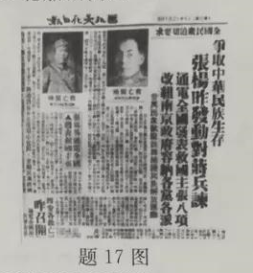
A.戊戌变法时期 B.辛亥革命时期
C.新文化运动时期 D.五四运动时期
17.小芳查阅资料时发现了一份《西北文化日报》，其中右图所示版面涉及的事件是
A.九一八事变
B.西安事变
C.卢沟桥事变
D.重庆谈判
18.下面是王老师上课时出示的学习卡。卡中成就的取得主要是由于党和政府实施了
新中国创造了许多历史上的第一
1955年，新中国第一套6000千瓦火力发电机组在上海组装成功
1956年，中国第一辆解放牌汽车在长春第一汽车制造厂生产出来
1956年，中国第一架喷气式歼击机在沈阳试制成功
1956年，中国第一个制造机床的工厂—沈阳第一机床厂建成授产

A.第一个五年计划 B.“大跃进”运动
C.人民公社化运动 D.改革开放
19.史论结合是历史学习的重要方法。下表中史实与对应的推论表述错误的是史实
选项 | 史实 | 推论
A | 美国南北战争 | 美国扫清了资本主义发展的又一大障碍
B | 三角贸易 | 使美洲丧失了近亿精壮劳动力
C | 罗斯福新政 | 为资本主义国家干预经济生活提供了先例
D | 纳米比亚独立 | 帝国主义在非洲的殖民体系最终崩遗
20.170年来，马克思主义在世界上得到了广泛传播，对人类产生了广泛而深刻的影响。马克思主义诞生的标志是
A.中国共产党的成立 B.巴黎公社的成立
C.十月革命的胜利 D.《共产党宣言》的发表
21.观察下面两幅历史地图。从(a)图到(b)图版图的变化与下列哪一事件密切相关
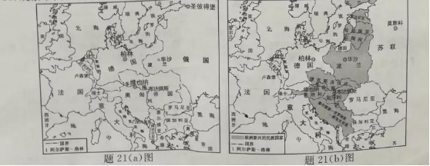
A.拿破仑对外战争 B.第一次世界大战
C.德意法西斯在欧洲的扩张 D.美苏冷战
22.“西欧国家感到，美苏两国对西欧都有野心，要提高自身的安全系数，提高西欧国家的国际地位，加快经济发展，必须密切联系、加强合作。”于是西欧国家在20世纪60年代建立了
A.三国同盟 B.轴心国 C.欧洲共同体 D.欧洲联盟
二、非选择题 (本大题共3小题，共计23分)
26.(6分) 中国古代文化灿烂、科技发达，其成果惠泽后世。阅读下列材料，回答问题
材料一
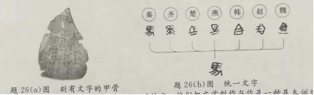
材料二 以诗赋取士的制度促使士人去研习诗文。他们把文学创作当作是一种基本训练，这对诗歌创作的普及是有作用的。而盛唐诗的极高艺术造诣，可以说是在普及基础上的提高。
材料三 印刷术、指南针和火药，加上 A ，是我国古代人民的四大发明，是中华民族对世界文明发展的重大贡献。
材料四 这部书对我国古代的农业和手工业生产技术进行了全面的总结，记述了中国在当时世界上具有先进水平的科学技术。外国学者称它为“中国17世纪的工艺百科全书”
(1) 材料一(a)图中的文字被称为什么？根据(b)图，结合所学知识写出统一文字的重要历史意义。
(2) 根据材料二分析唐诗繁荣的制度因素。盛唐时期，哪位诗人被称为“诗仙”？
(3) 材料三中“A”处是哪项重大科技发明？
(4) 根据所学知识，写出材料四中“这部书”的名称。

27.(9分) 在中国革命与建设过程中，中国共产党基于国情与形势变化制定了合适的方针政策。阅读下列材料，回答问题。
材料一 毛泽东在文家市主持召开前委会议，否定了“取浏阳直攻长沙”的主张，……从进攻大城市转到向农村进军，这是中国人民革命发展史上具有决定意义的新起点
----------《中国共产党的九十年》
材料二 社会主义革命的目的是为了解放生产力。农业和手工业由个体的所有制变为社
会主义的集体所有制，私营工商业由资本主义所有制变为社会主义所有制，必然使生产力
大大获得解放。这样就为大大地发展工业和农业的生产创造了社会条件
-------毛泽东在1956年一次国务会议上的一段发言
材料三 这一制度的实行，有助于把国家统一和少数民族自治结合起来；有助于把国家方针政策和少数民族地区的具体特点结合起来；有助于把国家富强与民族繁荣结合起来；有助于把各民族热爱祖国的情感和热爱本民族的情感结合起来。
--------人教版《中国历史》八年级下册教师教学用书
材料四 联产承包责任制采取了统一经营与分散经营相结合的原则……必将使农业社会主义合作化的具体道路更加符合我国的实际。这是在党的领导下我国农民的伟大创造
-------《当前农村经济政策的若干问题(1983年1月)》
(1) 根据所学知识，材料一中“文家市会议”是在哪次起义过程中召开的？该起义后，毛泽东向农村进军”，建立的第一个革命根据地是什么？
(2) 材料二中“私营工商业由资本主义所有制变为社会主义所有制”过程中，国家实行什么政策实现了和平过渡？结合所学知识，写出三大改造基本完成的重大意义？
(3) 材料三中“这一制度”指的是什么制度？
(4) 根据材料四，结合所学知识，写出实行家庭联产承包责任制的作用。
(5) 根据上述材料，谈谈你对中国共产党的认识。

28.(8分)近代以来，各国各地区联系不断加强，世界越来越成为一个整体。阅读下列材料，回答问题
材料一 从15世纪末开始，人们认识世界的视野发生了重大变化，由亚欧“整体”扩展到欧亚非美四大洲联系为一个整体。这种变化以及新兴资本主义的发展，迅速开启了从“狭隘地域性的存在”到“世界历史性的存在”的发晨进程
材料二 工业革命以后，资本主义经济在世界范围内获得了空前的发展，世界市场迅速扩大。在第二次工业革命推动下，资本主义国家的生产力飞速发展。二战以来，交通运输技术迅速发展，特别是20世纪90年代以来信息技术迅猛发展，把世界各国各地区更加紧密地联系在一起，加速了原材料、资本和劳动力的国际流动。
材料三
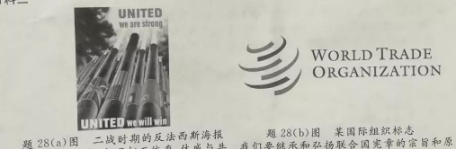
材料四 当今世界，各国相互依存、休戚与共，我们要继承和弘扬联合国宪章的宗旨和原则，构建以合作共贏为核心的新型国际关系，打造人类命运共同体。
------习近平在联合国大会一般性辩论时的讲话
(1) 材料一中“人们认识世界的视野发生了重大于哪一重大历史事件？根据材料概述这一事件的影响。
(2) 根据材料二，归纳近代以来促进各国各地区联系不断加强的因素。
(3) 根据材料三中(a)图，结合所学知识指出二战胜利的根本原因。(b)图所示组织的成立反映了世界发展的哪一趋势？
(4) 二战中的哪次国际会议决定成立联合国？根据材料四指出，构建新型国际关系，我们需
要坚持的核心理念。
历史参考答案

一、单项选择题
ADCDA BABDB C

二、非选择题
26.⑴甲骨文 对我国文化的发展和维护国家统一有极为重要的影响
⑵科举制 李白
⑶造纸术
⑷《天工开物》
27.⑴秋收起义 井冈山
⑵赎买政策 我国初步建立起社会主义的基本制度，从此进入社会主义初级阶段
⑶民族区域自治制度
⑷调动了农民的生产积极性，促进了农业生产大发展和农村富裕，为农村致富和实现现代化开辟了一条新路
⑸没有共产党就没有新中国
28.⑴新航路开辟 世界开始连成一个整体，促进了资本主义的产生和发展。
⑵工业革命的推动；交通运输技术的迅速发展；信息技术的迅猛发展
⑶建立了世界反法西斯联盟 经济全球化
⑷雅尔塔会议 合作共赢

注：自做答案，仅供参考

